HU.016 – CONFIGURAR SERVIDORES DE E-MAIL
PROJETO: Viabiliza — Sistema de Licenciamento Eletrônico

HISTÓRICO DE REVISÃO
DATA | RESUMO DAS ALTERAÇÕES | VERSÃO | Responsável
16/10/2026 | Texto revisto para a linguagem de quem usa o sistema | 2.1 | Sudoeste Informática
19/10/2026 | Retirada das HUs sem funcionalidade no sistema, renumeração e reordenação das demais (retaguarda primeiro, portal depois) | 2.2 | Sudoeste Informática

VISÃO GERAL
O administrador mantém os servidores de e-mail e escolhe o padrão ativo que o envio passa a usar. A lista ordena o padrão primeiro e depois o nome, sem paginação. O único tipo aceito é o envio por servidor de correio. A proteção da conexão pode ser TLS, SSL ou nenhuma. Incluir grava nome, servidor, porta, proteção, tempo limite, usuário, senha, remetente e situação. Se for marcado como padrão, esse servidor passa a ser o padrão. Na edição, senha em branco não substitui a atual. A senha não volta em claro e não entra no registro da alteração. Excluir apaga o servidor e registra a exclusão, sem a senha. Testar exige um destinatário e envia uma mensagem de verdade. Sucesso e falha ficam registrados, e a falha aparece no destinatário. O monitoramento da fila de envios é outra tela.

SUMÁRIO

ÉPICO: EP02 — Administração
HISTÓRIA DE USUÁRIO: Configurar servidores de e-mail
PRÉ-REQUISITOS
DEPENDÊNCIAS
INTERFACE DE USUÁRIO
TELA 1 - Servidores de e-mail
COMPORTAMENTO ESPERADO TELA 1

ÉPICO: EP02 — Administração
Como administrador da SEDUR quero escolher o servidor de e-mail padrão, de modo que os avisos saiam pela configuração gravada.

HISTÓRIA DE USUÁRIO: Configurar servidores de e-mail
Como administrador autorizado a configurar o e-mail quero cadastrar o servidor, testar o envio e marcá-lo como padrão, de modo que a senha não seja reexibida e o teste seja um envio real.

PRÉ-REQUISITOS
• Administrador autorizado a configurar servidores de e-mail
• Nome, servidor, porta de 1 a 65535, remetente válido e nome do remetente
• Destinatário válido, para o teste

DEPENDÊNCIAS
Passadas
• Nenhuma

Futuras
• O acompanhamento do que está na fila, do que saiu e do que falhou fica no monitoramento de e-mails

INTERFACE DE USUÁRIO

TELA 1 - Servidores de e-mail
Caminho no menu: Configuração > Servidores de e-mail

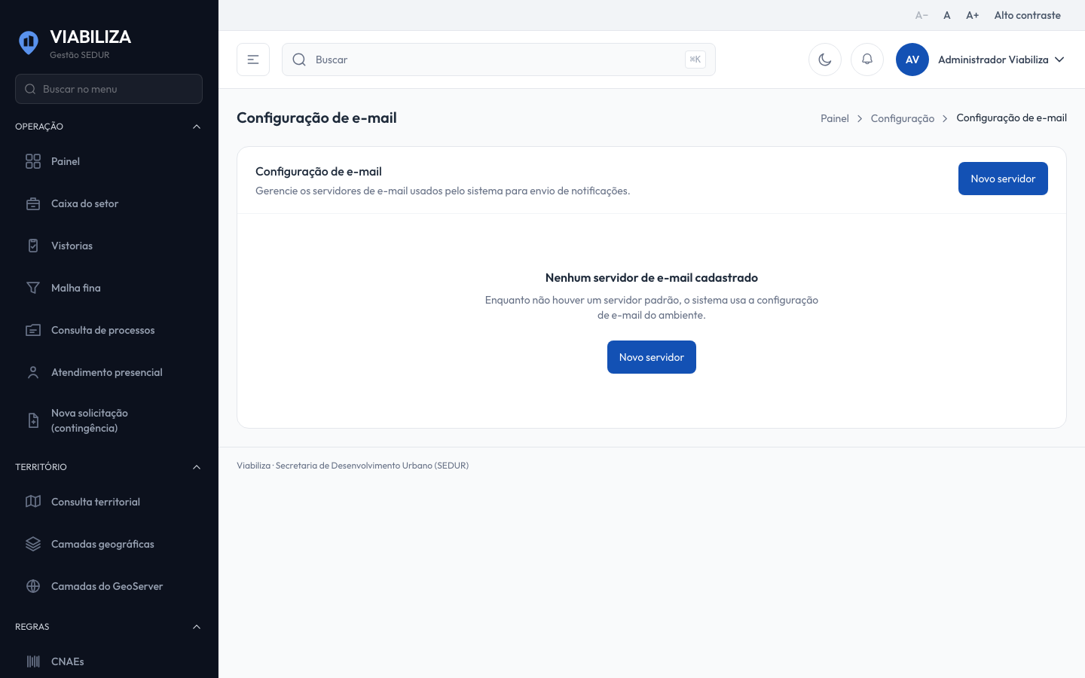

COMPORTAMENTO ESPERADO TELA 1
Cenário 1: Servidor padrão
Dado que o administrador está autorizado
Quando cadastra um servidor marcado como padrão
Então esse servidor passa a ser o padrão do envio

Cenário 2: Senha em branco
Dado que o servidor já tem senha
Quando a edição envia a senha vazia
Então a senha armazenada permanece

Cenário 3: Teste real
Dado que o servidor está gravado e há um e-mail destinatário
Quando o administrador testa a conexão
Então o sistema tenta o envio e registra sucesso ou falha, sem gravar a senha

Cenário 4: Excluir
Dado que o servidor está cadastrado
Quando o administrador exclui
Então o registro é removido e a exclusão fica registrada, sem a senha

